 | Revista de Investigación Proyección Científica  Centro Universitario de San Marcos  ISSN 2957-8582  www.revistacusam.com  DOI: | Vol. 5 No. 1  Enero-Diciembre 2023

Título breve en español máximo 15 palabras

Short title in English
Nombre y apellidos del autor 1
correodelautor@investigación.com
ORCID 0000 – 0000

Nombre y apellidos del autor 2
correodelautor@investigación.com
ORCID 0000 - 0000

Institución de Afiliación. Ciudad, País

RESUMEN  Estructurado en función al tema abordado dentro del artículo, debe señalar breve introducción, objetivo, método, resultados y conclusiones. No debe exceder de 150 palabras, como tampoco deben colocar referencias dentro del mismo.  Palabras clave: Palabra 1; Palabra 2; Palabra 3; Palabra 4; Palabra 5 | ABSTRACT  Structured according to the topic addressed in the article, it must indicate a brief introduction, objective, method, results and conclusions. It should not exceed 150 words, nor should they place references within it.  Keywords: Word 1; Word 2; Word 3; Word 4; word 5

El autor declara que no tiene ningún conflicto de interés. El estudio fue financiado con recursos del autor. Recibido: | Aceptado: | Publicado:

INTRODUCCIÓN

¿Cuál es el problema?
Debe incluirse el contexto general del problema en estudio, el marco conceptual desde el que se abordará, la relevancia específica de la investigación que se describe en el manuscrito y, finalmente, los objetivos concretos del artículo

MATERIAL Y MÉTODOS

¿Cómo se estudió el problema?
Se debe pormenorizar todos y cada uno de los pasos que se siguieron para obtener los resultados, con un detalle suficiente para que otros investigadores puedan replicar el estudio.

RESULTADOS

¿Qué se encontró?
Deben describirse solamente los hallazgos concretos del estudio. Esta sección puede incluir cuadros, gráficos, tablas o figuras. Estos elementos deben estar numerados y su título debe ser claro y autoexplicativo.

Tabla 1
Título de la tabla
País | Idioma | Autor
Colombia | Español | Gabriel García Márquez
Perú | Español | Isabel Allende
Chile | Español | Pablo Neruda
Argentina | Español | Julio Cortázar
Uruguay | Español | Eduardo Galeano
Nota: Acá se detalla la autoría de la tabla, si fue fuente propia, si se tomó de otra fuente o si se adaptó de algún otro lugar y una breve explicación sobre el contenido de esta, contextualizando los datos de la tabla con el texto en cuestión.

Figura 1
Título de la figura

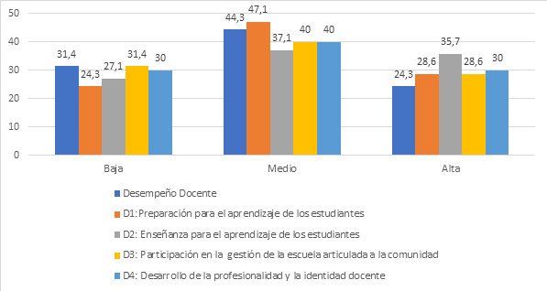

Nota: Acá se detalla la autoría de la figura, si fue fuente propia, si se tomó de otra fuente o si se adaptó de algún otro lugar y una breve explicación sobre el contenido de esta, contextualizando los datos de la tabla con el texto en cuestión.
DISCUSIÓN

¿Qué significan dichos hallazgos?
Es el puente entre los resultados y las conclusiones. En este apartado se interpretan los resultados obtenidos con el marco conceptual de referencia, se discuten la coherencia y las contradicciones fundamentales de los datos obtenidos, se evalúan y califican las implicaciones de los resultados con respecto a las hipótesis originales

CONCLUSIONES

Debe establecer claramente la “respuesta” a la “pregunta” de la investigación, planteada en los objetivos. Debe sustentarse en los resultados obtenidos.

REFERENCIAS

Presentar las referencias bibliográficas que citó en el artículo. Generalmente se usan las Normas APA 7ª ed.

TOMAR EN CONSIDERACIÓN:
- Redactar el texto en tercera persona.
- Se sugiere evitar las citas textuales ya que estas no permiten determinar el análisis de la escritura de los autores, sería preciso parafrasear y citar al autor.
- Revisar la forma y tiempos verbales.
- La extensión máxima del artículo es de 5000 palabras.
- Las Imágenes y gráficos deberán estar en formato JPG adjunto al manuscrito y las tablas en formato original de Word.
- Las referencias deben tener enlace de la página o DOI de la revista.
- Se sugiere unificar varios indicadores en una tabla, al momento de evidenciar los resultados utilizar una tabla o gráfico no ambos y colocar solo lo necesario.

Cómo citar este artículo:
Apellidos, iniciales nombres. (2023). Título del artículo. Revista de Investigación Proyección Científica, 5(1), páginas. Doi:
Copyright © 2022 Nombre del autor. Todos los derechos son de los autores de los manuscritos. Este texto está protegido por una licencia Creative Commons 4.0. Usted es libre para compartir y adaptar el documento para cualquier propósito, incluso para fines comerciales, siempre que cumpla la condición de dar crédito a la obra original de manera adecuada, proporcionar un enlace a la licencia, e indicar si se han realizado cambios.
Resumen de licencia - Texto completo de la licencia

